Общая архитектура БД. Трехуровневая архитектура «Клиент – Сервер».

Клиент

Клиент

Клиент

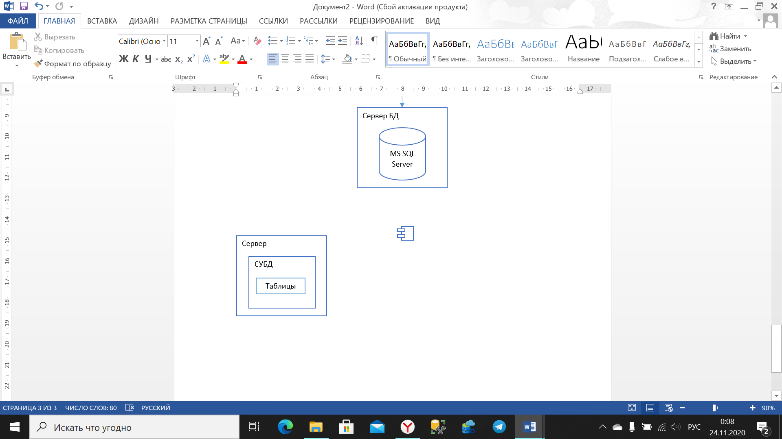

Сервер БД

Groups.aspx

Subjects.aspx

Curriculums.aspx

Result Session.aspx

WEB – сервер

Student.aspx

Main.aspx

aspnet.config

IIS Server

СУБД. MS SQL Server Express

БД

Таблицы

Сервер БД

MS SQL Server Express

Сервер приложений

ODBC

HTTP

HTTP

Пользовательский интерфейс

Web - браузер

Клиент

IIS Express

Диаграмма развертывания.

Браузер

Браузер

Браузер